A

- Vypočítajte objem pravidelného štvorbokého zrezaného ihlana, ktorého výška je 0,8 m a podstavy majú dĺžky 55 cm a 30 cm.
- Objem gule je 30 dm³. Aký je jej povrch?
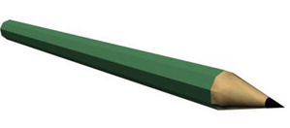

Koľko dreveného materiálu obsahuje 100 ceruziek, ak priemer ceruzky je 7 mm, jej dlžka je 22 cm, pričom hrot v tvare kužeľa je dlhý 18 mm? Telo ceruzky má tvar valca. Tuha má priemer 2 mm.

B

- Vypočítajte objem zrezaného kužeľa, ktorého výška je 70 cm a priemery podstáv sú 0,5 m a 0,3 m.
- Povrch gule je 520 cm². Vypočítajte jej objem.
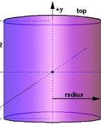
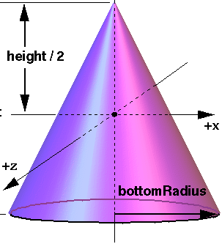
Vypočítajte objem a povrch telesa na obrázku, ak polomer podstavy je 6 cm, výška telesa je 21 cm cm, pričom pomer výšky valca k výške kužeľa je 4:3.

